## 小米便签开源软件维护后的运行与演示效果

1. 用例名：文字大小

执行者：用户

目标：更改文字大小

范围：小米便签开源软件

交互动作：

1. 用户在便签编辑界面的菜单下点击文字大小；
2. 系统弹出界面提示选择文字大小；
3. 用户选择文字大小；
4. 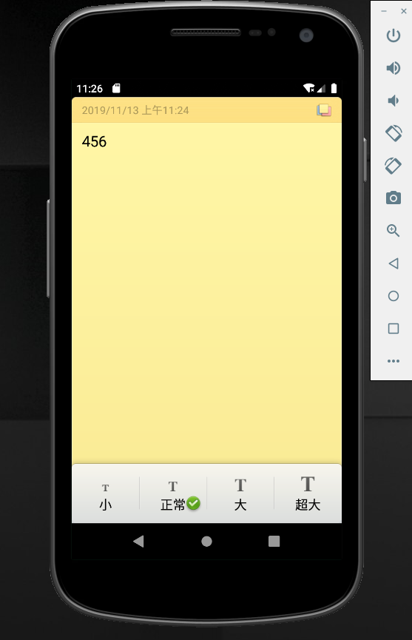系统改变文字大小

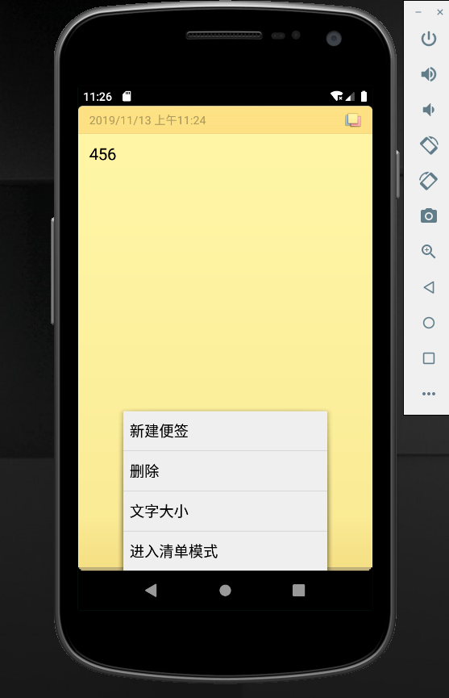

1. 用例名：进入清单模式

执行者：用户

目标：进入清单模式

范围：小米便签开源软件

交互动作：

1. 用户在便签编辑界面的菜单下点击进入清单模式；
2. 系统进入清单模式；
3. 用户在便签编辑界面的菜单下点击退出清单模式；
4. 系统退出清单模式；

